Exercices avec solution-énergie cinétique

Exercice 1 :
Calculer l'énergie cinétique d'une voiture de masse 1,25 tonne roulant à la vitesse de 50 km. h⁻¹
Calculer cette énergie si elle roule à 100 km. h⁻¹. Quel est le rapport des énergies si la vitesse est doublée ?
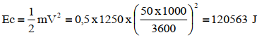
Solution exercice 1 :
A 50 km/h on a :

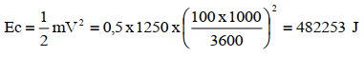
A 100 km/h on a :

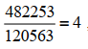
Le rapport des énergies vaut c’est-à-dire que l’énergie est quadruplée lorsque la vitesse est doublée. De même elle serait multipliée par 9 lorsque la vitesse est triplée.

Exercice 2 :
Étudier le freinage d'une voiture
Une voiture de masse m = 800 kg roule à 60 km. h⁻¹ sur une route horizontale. La conductrice freine et la voiture s'arrête.
1. Quelle est l'énergie cinétique initiale de la voiture ?
2. Quelle est l'énergie perdue par la voiture lors de son arrêt ou quelle est la variation d’énergie cinétique entre le début et la fin du freinage ? Comment est dissipée cette énergie ?
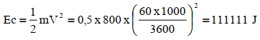
Solution exercices 2 :

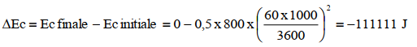

Cette énergie est dissipée sous forme de frottement puis évacuée sous forme de chaleur.

Exercice 3 :
Un autoporteur de masse m=600 g est lancé depuis un point A avec une vitesse initiale V_{A}=6 m⋅s⁻¹ sur un plan AB horizontal de longueur AB=3 m sur lequel il glisse sans frottement, puis aborde un plan incliné BD, de longueur BD=4 m, sur lequel les frottements seront supposés négligeables. L'autoporteur pourra être considéré comme un solide ponctuel.
On prendra g=10 m⋅s⁻²
1) Exprimer, puis calculer l'énergie cinétique de l'autoporteur en A.
2) Faire l'inventaire des forces extérieures agissant sur l'autoporteur au cours de la phase AB.
3)En déduire la vitesse du centre d'inertie du mobile en B
4) Soit C₁ un point du plan incliné tel que BC₁=1 m
Calculer le travail du poids de l'autoporteur et le travail de l'action $\vec{R}$ du plan sur l'autoporteur au cours du déplacement BC₁.
5) En appliquant le théorème de l'énergie cinétique au solide entre les instants t_{B} et $t_{C_{1}}$ en déduire $v_{C_{1}}$
6) Soit C₂ le point de rebroussement sur le plan incliné.
En appliquant le théorème de l'énergie cinétique au solide entre les instants t_{B}
et $t_{C_{2}}$, en déduire BC₂ la distance parcourue par le mobile avant de rebrousser chemin en C₂.

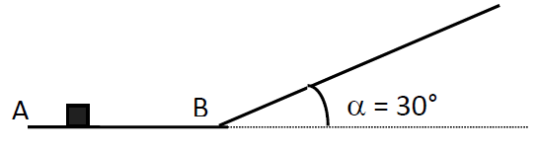
Solution exercice 3 :
- Exprimons, puis calculons l'énergie cinétique de l'autoporteur en A.
$E_{C_{A}}$=$\frac{1}{2}$m${V_{A}}^{2}$
$E_{C_{A}}$=$\frac{1}{2}$x600x${10}^{-3}{x6}^{2}$
$E_{C_{A}}$=10,8 J

- Inventaire des forces extérieures agissant sur l'autoporteur au cours de la phase AB.

$$\vec{R}$$
$$\vec{P}$$
Les forces extérieures sont : $\vec{P}$ et $\vec{R}$

- Déduction de la vitesse du centre d'inertie du mobile en B
D’après le TEC,
$E_{C_{B}}-E_{C_{A}}=\sum{W_{AB}\left(\vec{F_{ext}}\right)}$
$\frac{1}{2 } ×m ×{(v_{B})}^{2}- \frac{1}{2 } ×m ×{\left(v_{A}\right)}^{2}=$ $W_{AB}\left(\vec{P}\right)$+ $W_{AB}\left(\vec{R}\right)$
$\frac{1}{2 } ×m ×{(v_{B})}^{2}- \frac{1}{2 } ×m ×{\left(v_{A}\right)}^{2}=$ 0+0
${(v_{B})}^{2}={\left(v_{A}\right)}^{2}$
$v_{B}=v_{A}$=6m/s

- Calcul du travail du poids de l'autoporteur et le travail de l'action $\vec{R}$ du plan sur l'autoporteur au cours du déplacement BC₁.

W_{AB}($\vec{P}$) =$\vec{P}$ × $\vec{{BC}_{1}}$
= -mg${BC}_{1}$ $\sin{α}$
=-600${x10}^{-3}$x10x1x$\sin{30°}$
W_{AB}($\vec{P}$) =-3J
W_{AB}($\vec{R}$) =0 car $\vec{R}$ $⊥\vec{{BC}_{1}}$
5. Déduction de $v_{C_{1}}$
Le théorème de l'énergie cinétique au solide entre les instants t_{B} et $t_{C_{1}}$ en déduire $v_{C_{1}}$s'écrit :

${E }_{C_{C_{1}}}- E_{C_{B}} =W_{BC1}\left(\vec{P}\right)$+ $W_{BC1}\left(\vec{R}\right)$
0 - ( $\frac{1}{2 } ×m ×{(v_{B})}^{2}$ ) = -mg${BC}_{2}$ $\sin{α}$ + 0
$v_{B}^{2}$ = 2 g${BC}_{2}$ $\sin{α}$

${BC}_{2}$ = $\frac{v_{B}^{2}}{2 g \sin{α}}$
${BC}_{2}$ = $\frac{6^{2}}{2 x10x \sin{30°}}$
${BC}_{2}$ = 3, 6 m

Exercice 04 :
Une gouttière ABC sert de parcours à un mobile supposé ponctuel, de masse m=0,1 kg. Le mouvement a lieu dans un plan vertical.

On donne g=10 m⋅s⁻².
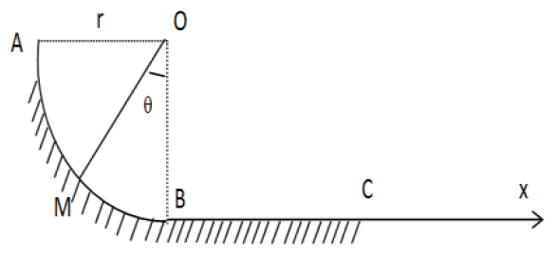

Données : ($\vec{OA}$, $\vec{OB}$)=π/2 rad, r=OA=OB=1 m

Sa partie curviligne AB est un arc de cercle parfaitement lisse où les frottements sont négligés. Le mobile est lancé en A avec une vitesse VA=5 m⋅s⁻¹ verticale dirigée vers le bas et glisse sur la portion curviligne AB.

- Faire un bilan des forces s'appliquant sur le mobile au point M.
- Exprimer pour chacune des forces son travail au point M en fonction de m, g, r et θ.
- Appliquer le théorème de l'énergie cinétique au point M et établir l'expression littérale de la vitesse $v_{M}$ du mobile en fonction de $v_{A}$, g, r et θ.
- Calculer numériquement $v_{M}$ en B (pour θ=0).
- La portion BC rectiligne et horizontale est rugueuse. Les frottements peuvent être assimilés à une force f unique, constante, opposée au mouvement, d'intensité f. Sachant que le mobile arrive en C avec la vitesse$v_{C}$ =5m⋅s⁻¹, déterminer littéralement puis numériquement f. On donne : BC=1 m

Solution exercice 4 :
- Bilan des forces s'appliquant sur le mobile au point M
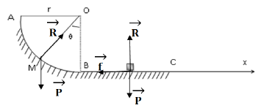

- Expression du travail de chacune des forces au point M en fonction de m, g, r et θ

W_{AB} ($\vec{P}$) =$\vec{P}$ × $\vec{AM}$  W_{AB} ($\vec{P}$) = m gr $\cos{θ}$ | W_{AB}($\vec{R}$) =0 car $\vec{R}$ $⊥\vec{AB}$

- Expression littérale de la vitesse $v_{M}$ du mobile en fonction de $v_{A}$, g, r et θ
$E_{C_{M}} - E_{C_{A}} =W_{AM}\left(\vec{P}\right)$+ $W_{AM}\left(\vec{R}\right)$

$\frac{1}{2 } ×m ×{(v_{M})}^{2}$ - $\frac{1}{2 } ×m ×{(v_{A})}^{2}$= m gr $\cos{θ}$ + 0
$v_{M}$= $\sqrt{v_{A}^{2}+2gr \cos{θ}}$

- Calcul de $v_{M}$ en B (pour θ=0)
$v_{M}$= $\sqrt{v_{A}^{2}+2gr \cos{θ}}$
$v_{M}$= $\sqrt{v_{A}^{2}+2gr }$

$v_{M}$= $\sqrt{5^{2}+2x10x1 }$
$v_{M}$=6,71m/s
- Détermination littérale puis numérique de f
$E_{C_{C}} - E_{C_{B}} =W_{BC}\left(\vec{P}\right)$+ $W_{BC}\left(\vec{R}\right)$ + $W_{BC}\left(\vec{f}\right)$
$\frac{1}{2 } ×m ×{(v_{C})}^{2}$ - $\frac{1}{2 } ×m ×{(v_{B})}^{2}$= 0 + 0 +$f$xBC

$f$=$\frac{m ×{\left[(\right.v_{B})}^{2}-{(v_{C})}^{2}\left..\right]}{2xBC}$
$f$=$\frac{0,1 ×{\left[(\right.6,71)}^{2}-{(5)}^{2}\left..\right]}{2x1}$
$f$=1N

Exercice 05 :
Un cascadeur veut sauter avec sa voiture sur la terrasse horizontale EH d'un immeuble. Il utilise un tremplin BOC formant un angle α avec le sol horizontal ABCD et placé à la distance CD de l’immeuble. (OC et DE sont des parois verticales.)
On prendra g=9,81 N⋅kg⁻¹.
La masse de l'automobile et du pilote est m=1.00 tonne.
On étudiera le mouvement de l'ensemble assimilable à un point : son centre d'inertie G.
Pour simplifier le problème, on considèrera que, dans la phase aérienne de O à E, les frottements sont inexistants et on admettra qu'à la date initiale le centre d'inertie G quitte le point O avec la vitesse $\vec{v_{0}}$et que G est confondu avec le point E à l'arrivée sur la terrasse. 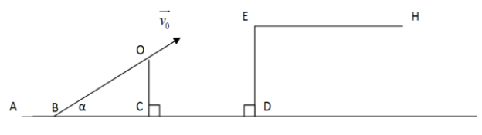
Données : α=15.0° ; DE=10,0 m ; OC=8, 00 m ; CD=15,0 m. EH=100 m
1) Faire le bilan des forces dans les 3 phases (B à O, O à E et E à H).
2) Déterminer le travail de chacune des forces dans chaque phase.
3) Pour une certaine valeur $v_{0}$, l'automobile arrive en E avec une vitesse horizontale $\vec{v_{1}}$ telle que $v_{1}$=86.4km⋅h⁻¹.
Déterminer la valeur de $v_{0}$ (en km⋅h⁻¹) en utilisant le théorème de l'énergie cinétique.
4) En considérant, qu'une fois l'automobile sur la terrasse, les frottements sont équivalents à une force constante $\vec{f}$parallèle au déplacement et de valeur$f$=500N, calculer la valeur de la force de freinage $\vec{F}$ constante qui permettra au véhicule de s'arrêter sur le trajet EH.
Solution exercice 5 :
- Les forces s’exerçant sur le système dans les 3 phases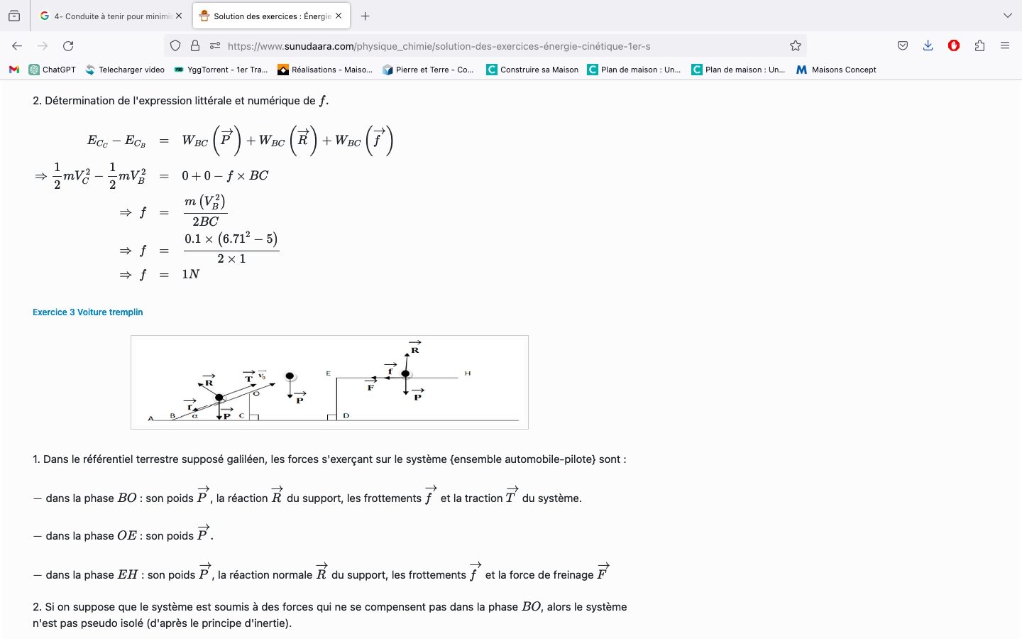

- Détermination du travail de chaque force de chacune des phases :
Phase BO
W_{BO} ($\vec{P}$) = -m g . OC
=-1 x${ 10}^{3}$x 9,81 x 8
= -78,5.${10}^{3}$J

W_{BO} ($\vec{R}$) =0 car $\vec{R}$ $⊥\vec{BO}$
$W_{BO}\left(\vec{f}\right)$ =$-f$xBO
$\sin{α}$= $\frac{OC}{BO}$ $BO$= $\frac{OC}{\sin{α} }$

$W_{BO}\left(\vec{f}\right)$ =$-f$x$\frac{OC}{\sin{α} }$

$W_{BO}\left(\vec{f}\right)$ =$-f$x$\frac{OC}{\sin{α} }$

$W_{BO}\left(\vec{f}\right)$ =$-500$x$\frac{8}{\sin{15.5°} }$

$W_{BO}\left(\vec{f}\right)$ =15.${10}^{3}$J

W_{BO} ($\vec{T}$) =$\vec{T}$ × $\vec{BO}$

$W_{BO}\left(\vec{f}\right)$ =$\frac{TxOC}{\sin{α} }$

Phase OE
W_{OE}($\vec{P}$) = -m g .(ED-OC)
=-1x${10}^{3}$x9,81x(10-8)
=-19,6.${10}^{3}$J
Phase EH
W_{EH}($\vec{P}$) = 0 car $\vec{P}$ $⊥\vec{BH}$

W_{EH}($\vec{R}$) = 0 car $\vec{R}$ $⊥\vec{BH}$

W_{EH}($\vec{f}$) = -f x EH
= - 500x100
=-50x${10}^{3}$J

- la valeur de $v_{0}$
$\frac{1}{2 } ×m ×{(v_{1})}^{2}$ - $\frac{1}{2 } ×m ×{(v_{0})}^{2}$= $W_{OE}\left(\vec{P}\right)$
$\frac{1}{2 } ×m ×{(v_{1})}^{2}$ - $\frac{1}{2 } ×m ×{(v_{0})}^{2}$= -m g .(ED-OC)

$v_{0}$=$\sqrt{v_{1}^{2}+2g(DE-OC) }$ avec $v_{1}$= 86.4km⋅h⁻¹=24m s⁻¹

$v_{0}$=$\sqrt{{24}^{2}+2X9,81(10-8) }$

$v_{0}$=24,8m/s=89,28km/h

- La valeur de la force de freinage $\vec{F}$ constante qui permettra au véhicule de s'arrêter sur le trajet EH
$E_{C_{H}} - E_{C_{1}} =W_{EH}\left(\vec{F}\right)$+ $W_{EH}\left(\vec{f}\right)$

0 - $\frac{1}{2 } ×m ×{(v_{1})}^{2}$ = -FxEH -fxEH

F=$\frac{m ×{(v_{1})}^{2} }{2EH}$ - f
=$\frac{1x{10}^{3} ×{(24)}^{2} }{2x10}$ – 500
F = 23,8.${10}^{3}$N

Exercice 06 :
Un skieur de masse m=80kg glisse sur un début de piste formée de trois parties AB, BC et CD.La partie AB est un arc de cercle de rayon r=5m et de centre O′ tel que AO′B=α=60∘.
BC est une partie rectiligne horizontale de longueur r.
CD est un quart de circonférence verticale de rayon r et de centre O.
Toute la trajectoire est dans un même plan vertical.
Le skieur part de A sans vitesse initiale.

1. Lors d'un premier essai, la piste ABC est verglacée. Les frottements sont alors suffisamment faibles pour être négligés.
Calculer, dans ces conditions, les vitesses V_{B} et V_{C} avec lesquelles le skieur passe en B et en C.

2. Au cours d'un autre essai, la piste ABC est recouverte de neige.
On supposera que la résultante des forces de frottement, constamment tangentes à la trajectoire, garde un module constant f sur tout le trajet ABC.
- Exprimer V_{B} en fonction de m, r, f et g.
- Exprimer V_{C} en fonction de m, r, f et V_{B}
- Calculer l'intensité de la force de frottement si le skieur arrive en C avec une vitesse nulle.

3. Le skieur arrive en C avec une vitesse nulle ; il aborde la partie CD qui est verglacée ; les frottements seront donc négligés. Le skieur passe en un point E de la piste CD, défini par (OD OE)=θ ; OD étant porté par l'horizontale.
- Exprimer sa vitesse V_{E} en fonction de g, r et θ
- Le skieur quitte la piste en E avec la vitesse V_{E}=5.77m⋅s⁻¹, calculer la valeur de l'angle θ.
4. Avec quelle vitesse le skieur atterrit-il sur la piste de réception en un point G
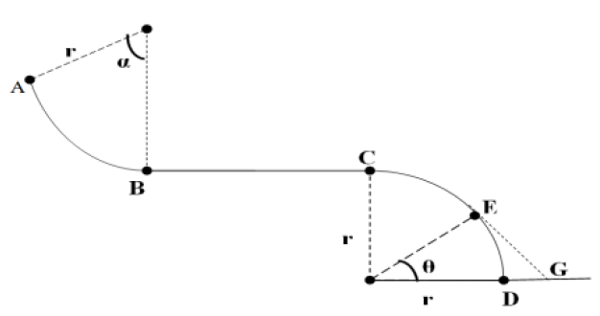

Solution exercice 6 :
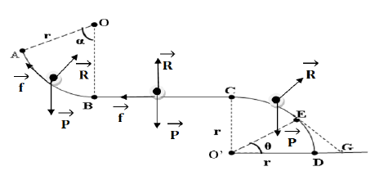

- Calcul des vitesses V_{B} et V_{C} avec lesquelles le skieur passe en B et en C
- Système étudié : le skieur
- Référentiel d'étude : référentiel terrestre supposé galiléen
- Bilan des forces appliquées :
- Le poids $\vec{P}$
- La réaction du support $\vec{R}$
- Le théorème de l'énergie cinétique s'écrit :
- Entre A et B
$E_{C_{B}} - E_{C_{A}} =W_{AB}\left(\vec{P}\right)$+ $W_{AB}\left(\vec{R}\right)$
$\frac{1}{2 } ×m ×{(v_{B})}^{2}$ - 0 = m g h. avec h=r-r$\cos{α}$

$v_{B}$=$\sqrt{2gr(1- \cos{α}) }$
=$\sqrt{2x10x5(1- \cos{60°}) }$
$v_{B}$=7,07m/s

- Entre B et C
$E_{C_{C}} - E_{C_{B}} =W_{BC}\left(\vec{P}\right)$+ $W_{BC}\left(\vec{R}\right)$
$\frac{1}{2 } ×m ×{(v_{C})}^{2}$ -$\frac{1}{2 } ×m ×{(v_{B})}^{2}$= 0+0

${(v_{C})}^{2}$=${(v_{B})}^{2}$
$v_{C}$=$v_{B}$
$v_{C}$=7,07m/s

- Expression de V_{B} en fonction de m, r, f et g.
TEC entre A et B
$E_{C_{B}} - E_{C_{A}} =W_{AB}\left(\vec{P}\right)$+ $W_{AB}\left(\vec{R}\right)$+ $W_{AB}\left(\vec{f}\right)$
$\frac{1}{2 } ×m ×{(v_{B})}^{2}$ - 0 = m g (r-r$\cos{α}$ )+0-fr$α$ avec $α$= $\frac{π}{3}$

$v_{B}$=$\sqrt{2gr(1- \cos{α})-2fr \frac{π}{3} }$
- Expression de V_{C} en fonction de m, r, f et V_{B}
TEC entre B et C
${ E}_{C_{C}} - E_{C_{B}} =W_{BC}\left(\vec{P}\right)$+ $W_{BC}\left(\vec{R}\right)$+ $W_{BC}\left(\vec{f}\right)$

$\frac{1}{2 } ×m ×{(v_{C})}^{2}$ -$\frac{1}{2 } ×m ×{(v_{B})}^{2}$ = 0+0-f_{r}

$v_{C}$=$\sqrt{({(v_{B})}^{2}- \frac{2fr}{m} ) }$

- Calcul de l'intensité de la force de frottement si le skieur arrive en C avec une vitesse nulle

$v_{C}$=$\sqrt{({(v_{B})}^{2}- \frac{2fr}{m} ) }$ = 0

${(v_{B})}^{2}- \frac{2fr}{m}$ = 0

f = ${\frac{1}{2r}m(v_{B})}^{2}$
f= ${\frac{1}{2x5}80(7,07)}^{2}$
f=400N

- Expression de la vitesse V_{E} en fonction de g, r et θ
TEC entre C et E
${ E}_{C_{E}} - E_{C_{C}} =W_{CE}\left(\vec{P}\right)$+ $W_{CE}\left(\vec{R}\right)$
$\frac{1}{2 } ×m ×{(v_{E})}^{2}$ - 0 = m g (r-r$\sin{θ}$ )+0

$v_{E}$=$\sqrt{2gr(1- \sin{θ}) }$

- Calcul de la valeur de l'angle θ.
${(v_{E})}^{2}$=$2gr(1- \sin{θ})$

$\sin{θ}$= 1- $\frac{{(v_{E})}^{2}}{2gr}$

$θ$= $\sin^{-1}$(1- $\frac{{(v_{E})}^{2}}{2gr}$)

$θ$= $\sin^{-1}$(1- $\frac{{(5,77)}^{2}}{2x10x5}$)
$θ$= 60°
- Vitesse avec laquelle le skieur atterrit sur la piste de réception en un point G

Au point G, $θ$= 0°
$v_{E}$=$\sqrt{2gr(1- \sin{θ}) }$
$v_{E}$=$\sqrt{2gr(1- \sin{0}) }$
$v_{E}$=$\sqrt{2gr }$
$v_{E}$=$\sqrt{2x10x5 }$
$v_{E}$=10m/s

